VIANOČNÝ DYSTRO RAPID TURNAJ
20. 12. 2022 o 19:30
Online, www.lichess.org

Organizátor: Organizácia muskulárnych dystrofikov v SR, Šachový klub Belasý motýľ
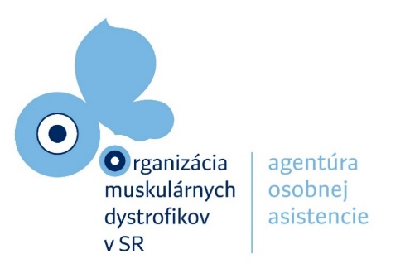

Hrací systém: Otvorený turnaj na portáli lichess.org. Účasť v turnaji je otvorená pre všetkých hráčov (registrovaných aj neregistrovaných vo FIDE) s chuťou zahrať si šachy.
Turnaj sa hrá cez portál lichess.org a v skupine Belasý motýľ.

Tempo hry: 2 x 10 min. na partiu. Turnaj s voľným losovaním. Hrá sa podľa pravidiel Lichess.org.
Turnaj trvá 90 minút.

Štartovné: bez alebo ľubovoľné zaslanie darcovskej sms v znení DMS MOTYL na číslo 877. Podporíte tak verejnú zbierku Belasý motýľ v sume 2€. https://www.belasymotyl.sk/

Termín a čas: utorok, 20. 12. 2022 19:30, Do turnaja je možné vstúpiť aj počas jeho priebehu.

Registrácia: https://lichess.org/tournament/55WJm74J

Ceny: V prípade rovnosti bodov, aj pomocných, rozhodne žreb. Súbeh cien nie je možný. Po vyhodnotení budú ceny rozposlané do 30 dní.
Celkové umiestnenie: 1. miesto, Diár OMD v SR na rok 2023
Hráči s nervosvalovým ochorením: 1. miesto, 10 € poukážka do kníhkupectva Martinus
Hráči so zdravotným postihnutím: 1. miesto, Diár OMD v SR na rok 2023
Pripravená je aj tombolová cena pre jedného zo všetkých účastníkov turnaja.

Iné: V prípade porušenia pravidiel fair-play si organizátor vyhradzuje právo neodovzdať cenu

Kontakt na organizátorov: sach@omdvsr.sk, 0948 529 976 Jozef Blažek, Erika Kostová
www podujatia: www.sach.omdvsr.sk, fb/sach omdvsr
organizátori: www.omdvsr.sk, www.belasymotyl.sk

